MANUAL BOOK
APLIKASI SOUNDSCAPE
PANDUAN UNTUK ADMINISTRATOR DAN LISTENER

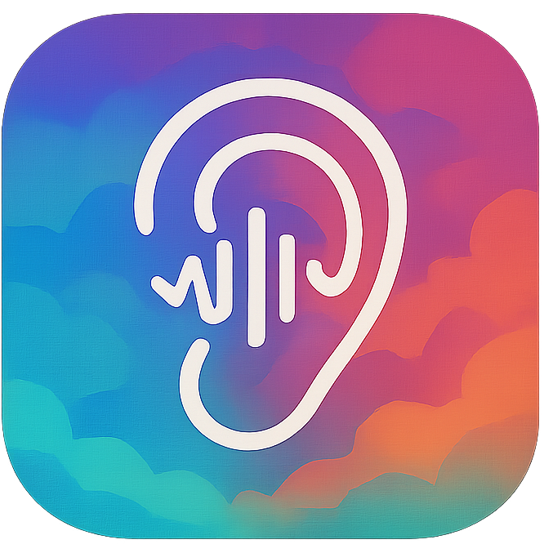

Nama  NIM  Kelas | :  :  : | Chandra Pramudana Saputra  20220810094  TINFC-2022-04

PRODI TEKNIK INFORMATIKA
FAKULTAS ILMU KOMPUTER
UNIVERSITAS KUNINGAN
2025

DAFTAR ISI
DAFTAR ISI 1
PANDUAN UNTUK PENGGUNA (ADMINISTRATOR) 2
1. PENDAHULUAN 2
2. LOGIN DAN AKSES ADMIN 2
3. DASHBOARD ADMIN 3
4. MANAJEMEN MUSIK 4
4.1 Upload Musik Baru 4
4.2 Melihat Daftar Msuik 6
4.3 Edit Musik 6
4.4 Hapus Musik 8
4.5 Detail Musik 8
5. FITUR PENCARIAN DAN FILTER 9
6. MANAJEMEN PROFIL 10
7. TIPS DAN TROUBLESHOOTING 10
PANDUAN UNTUK PENGGUNA (LISTENER) 12
1. PENDAHULUAN 12
1.1 Tentang Soundscape 12
2. REGISTRASI DAN LOGIN 12
2.1 Langkah-langkah Registrasi (Pengguna Baru) 12
3. BERANDA APLIKASI 14
3.1 Tampilan Beranda 14
3.2 Navigasi Bottom Menu 15
4. MENDENGARKAN MUSIK 16
4.1 Cara Memulai Mendengarkan 16
5. FITUR JELAJAH 18
5.1 Pencarian Musik 18
6. MENGELOLA KOLEKSI FAVORIT 19
6.1 Menambahkan ke Favorit 19
7. PENGATURAN PROFIL 19
7.1 Akses Profil 19

PANDUAN UNTUK PENGGUNA (ADMINISTRATOR)

PENDAHULUAN
Tentang Soundscape
Soundscape adalah aplikasi terapi musik yang dirancang untuk membantu pengguna dalam meningkatkan kualitas tidur, mengurangi stres, dan meningkatkan kesehatan mental melalui musik terapeutik yang telah direkomendasikan oleh dokter dan didukung penelitian ilmiah.
Peran Administrator
Sebagai Administrator, Anda memiliki akses penuh untuk:
- Mengelola konten musik (upload, edit, hapus, read ( dengar musik)
- Melihat statistik penggunaan aplikasi
- Memastikan kualitas konten yang tersedia untuk pengguna
Persyaratan Sistem
- Perangkat Android dengan OS minimal versi 5.0 (Lollipop)
- Koneksi internet yang stabil
- Akun Admin yang telah terdaftar

LOGIN DAN AKSES ADMIN
Langkah-langkah Login
- Buka Aplikasi Soundscape
- Tap ikon aplikasi Soundscape di perangkat Android Anda
- Masuk ke Halaman Login
Pada halaman pembuka, tap tombol "Login"
- Masukkan Kredensial Admin
  - Email: Masukkan email Admin yang terdaftar
  - Password: Masukkan password Anda
  - Pastikan role akun Anda adalah "Admin"
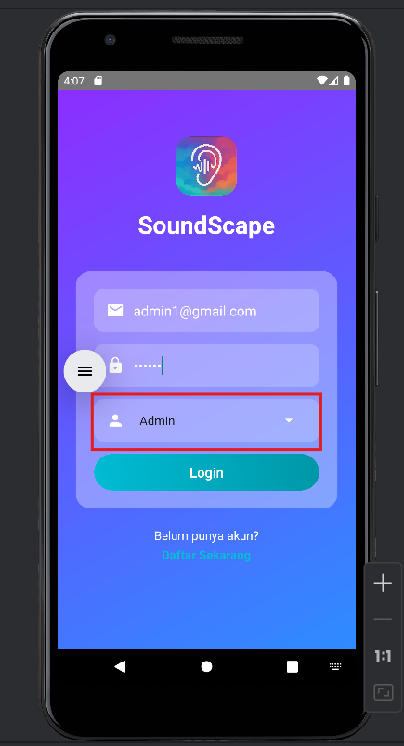
- Tap Tombol Login
  - Sistem akan memverifikasi kredensial Anda
  - Jika berhasil, Anda akan diarahkan ke Dashboard Admin
Catatan Penting
- Hanya akun dengan role "Admin" yang dapat mengakses Dashboard Admin
- Jika Anda login dengan akun "Listener", sistem akan menolak akses
- Pastikan koneksi internet stabil saat login

DASHBOARD ADMIN
Tampilan Dashboard
Setelah login berhasil, Anda akan melihat Dashboard Admin dengan informasi:
- Pesan Selamat Datang
- Menampilkan nama Admin yang sedang login
- Statistik Real-time
  - Total Pengguna: Jumlah pengguna terdaftar
  - Total Musik: Jumlah trek musik dalam database
  - Waktu Update Terakhir: Menunjukkan kapan data terakhir diperbarui
- Menu Akses Cepat
  - Kartu Upload Musik: Akses cepat ke halaman upload
  - Kartu Kelola Musik: Akses cepat ke daftar musik

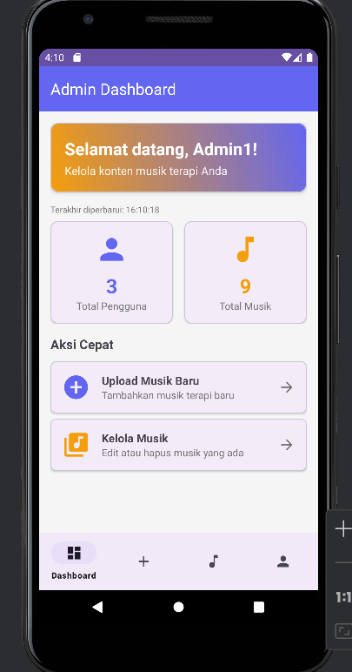
Fitur Auto-refresh
- Dashboard akan otomatis memperbarui statistik setiap 30 detik
- Anda juga dapat melakukan refresh manual dengan swipe ke bawah
Navigasi Bottom Menu
Di bagian bawah layar terdapat 4 menu utama:
- Dashboard: Halaman utama Admin
- Upload: Upload musik baru
- Daftar Musik: Kelola musik yang ada
- Profil: Pengaturan profil Admin

MANAJEMEN MUSIK

Upload Musik Baru
Akses Menu Upload :
- Tap ikon "Upload" di bottom navigation, atau
- Tap kartu "Upload Musik" di Dashboard
Mengisi Form Upload :
Judul: Nama trek musik (minimal 2 karakter)
Kategori: Pilih dari dropdown:
    - DeepSleep (untuk tidur nyenyak)
    - Mindfulness (meditasi kesadaran)
    - Stress Relief (mengurangi stres)
    - Therapeutic (terapi khusus)
Artis/Komposer: Nama pembuat musik.
Durasi: Format MM:SS (contoh: 04:30)
Deskripsi: Penjelasan tentang musik
Nama Dokter: Dokter yang merekomendasikan
Referensi Jurnal: Jurnal ilmiah pendukung
Untuk Gambar Cover :
- Metode 1 - Upload Files :
- Tap tombol "Pilih Gambar"
- Pilih gambar dari galeri
- Preview akan muncul otomatis
- Metode 2 - URL Gambar :
- Masukkan URL gambar di field "URL Gambar"
- Preview akan muncul saat field kehilangan fokus

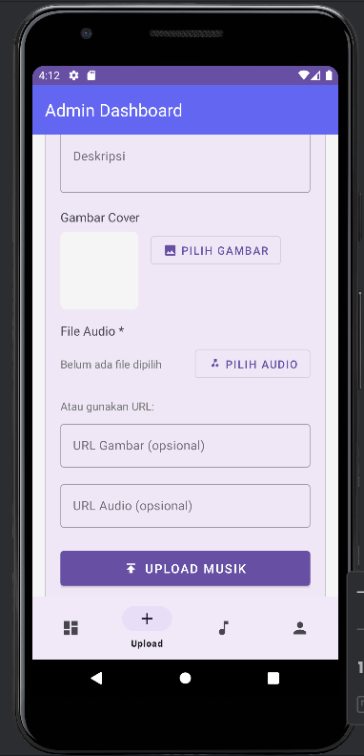
UPLOAD :
Setelah semua data yang di perlukan terisi Klik Tombol Upload Musik.

Melihat Daftar Msuik
Akses Kelola Musik
Tap kartu "Kelola Musik" di Dashboard
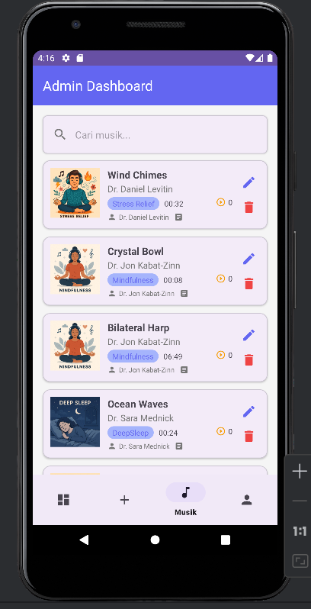
Fitur Kelola Musik
Tampilan List : Menampilkan semua musik dengan informasi :
- Thumbnail gambar
- Judul dan artis
- Kategori dan durasi
- Indikator dokter
- Tombol Edit dan Hapus

Pull to Refresh : Swipe ke bawah untuk memperbarui daftar
Empty State : Jika belum ada musik, tombol "Tambah Musik Pertama" akan muncul

Edit Musik
Cara Edit Musik :
- Di daftar musik, tap ikon pensil (✏️) pada musik yang ingin diedit
- Form edit akan terbuka dengan data yang sudah ada
- Ubah informasi yang diperlukan:
- Semua field dapat diubah
- Dapat mengganti file gambar/audio
- Dapat mengubah dari URL ke file atau sebaliknya
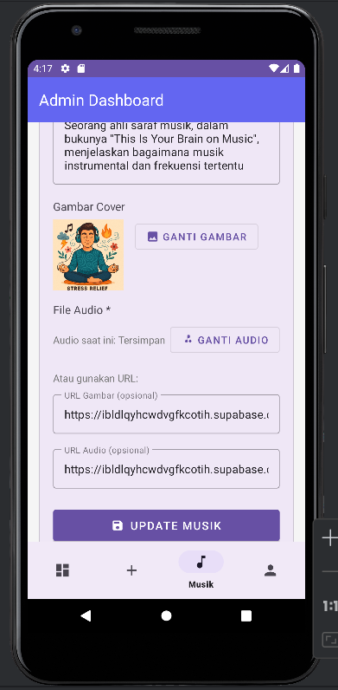
- Tap tombol "Update Musik" untuk menyimpan

Hapus Musik
Penghapusan bersifat PERMANEN dan TIDAK DAPAT DIBATALKAN
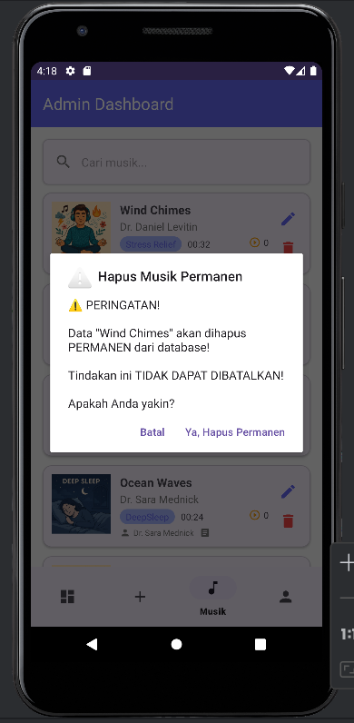
Cara Hapus Musik :
- Di daftar musik, tap ikon tempat sampah (🗑️)
- Dialog konfirmasi akan muncul
- Baca peringatan dengan teliti
- Tap "Ya, Hapus Permanen" untuk konfirmasi
- Musik akan dihapus dari database.

Detail Musik
Melihat Detail Musik
- Di daftar musik, tap pada item musik (bukan tombol edit/hapus)
- Halaman detail akan menampilkan:
- Cover musik ukuran penuh
- Informasi lengkap musik
- Player untuk preview audio
Fitur Player Preview
- Tombol Play/Pause untuk kontrol
- Seekbar untuk navigasi audio
- Menampilkan durasi real-time
- Auto-stop saat keluar halaman
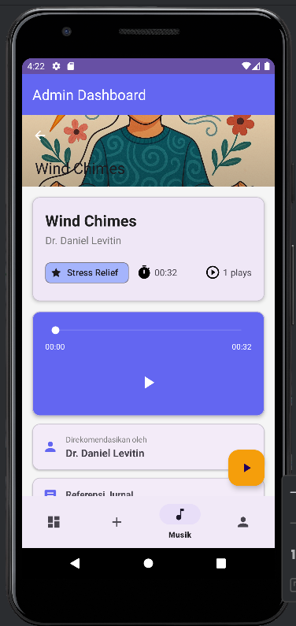

FITUR PENCARIAN DAN FILTER
Pencarian Musik
- Di halaman Daftar Musik, gunakan search bar di atas
- Ketik kata kunci pencarian
- Hasil akan difilter otomatis berdasarkan
- Judul musik
- Nama artis
- Kategori
- Tap ikon X untuk clear pencarian
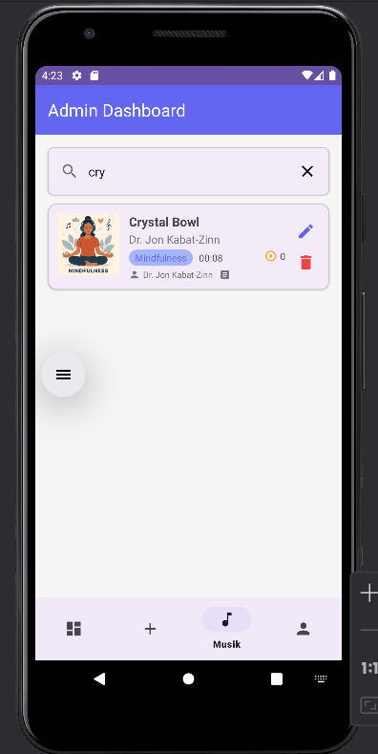

MANAJEMEN PROFIL
Akses Profil : Tap ikon "Profil" di bottom navigation.
Fitur Profil : Melihat informasi akun, mengubah data profil, logout dari aplikasi.
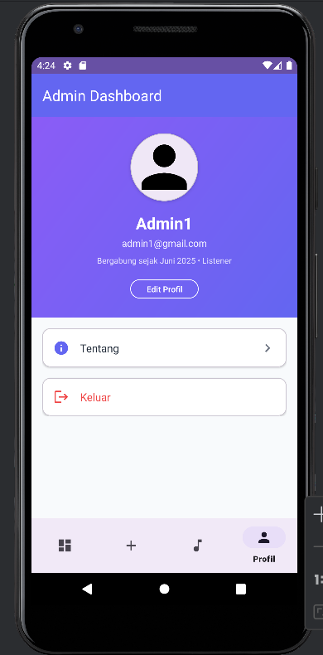

TIPS DAN TROUBLESHOOTING
Tips Penggunaan
Untuk Upload Sukses :
- Gunakan gambar dengan rasio 1:1 untuk hasil terbaik
- File audio sebaiknya sudah dikompres (bitrate 128-192 kbps)
- Isi durasi manual jika file audio dari URL
- Periksa koneksi internet sebelum upload file besar

Format yang Didukung :
- Gambar: JPG, PNG, WebP
- Audio: MP3, WAV, M4A
- Ukuran maksimal: Gambar 5MB, Audio 50MB
Troubleshooting Umum
- Gagal Login
- Pastikan email dan password benar
- Periksa koneksi internet
- Pastikan akun memiliki role "Admin"
- Upload Gagal
- Periksa koneksi internet
- Pastikan format file didukung
- Coba dengan file ukuran lebih kecil
- Login ulang jika muncul error autentikasi
- Tidak Bisa Hapus Musik
- Pastikan Anda login sebagai Admin
- Refresh halaman dan coba lagi
- Periksa koneksi internet
- Preview Gambar Tidak Muncul
- Periksa URL gambar valid
- Tunggu beberapa saat untuk loading
- Coba upload ulang file gambar
- Audio Tidak Bisa Diputar
- Periksa URL audio valid
- Pastikan format audio didukung
- Periksa volume perangkat

PANDUAN UNTUK PENGGUNA (LISTENER)

PENDAHULUAN

Tentang Soundscape
Soundscape adalah aplikasi terapi musik yang dirancang untuk membantu Anda dalam meningkatkan kualitas tidur, mengurangi stres, dan meningkatkan kesehatan mental melalui musik terapeutik yang telah direkomendasikan oleh dokter dan didukung penelitian ilmiah.

Apa yang Bisa Anda Lakukan
Sebagai Listener, Anda dapat:
- Mendengarkan berbagai musik terapi
- Menjelajahi koleksi musik berdasarkan kategori
- Membuat playlist favorit
- Melacak riwayat mendengarkan
- Melihat rekomendasi dokter untuk setiap musik

Persyaratan Sistem
- Perangkat Android dengan OS minimal versi 5.0 (Lollipop)
- Koneksi internet yang stabil
- Akun Listener yang telah terdaftar

REGISTRASI DAN LOGIN

Langkah-langkah Registrasi (Pengguna Baru)
Buka Aplikasi Soundscape
- Tap ikon aplikasi Soundscape di perangkat Android Anda
Pilih "Daftar"
- Pada halaman pembuka, tap tombol "Daftar"
Isi Form Registrasi
- Nama Lengkap: Masukkan nama Anda
- Email: Masukkan email aktif
- Password: Buat password minimal 6 karakter
- Konfirmasi Password: Ulangi password yang sama
- Role : Listener\

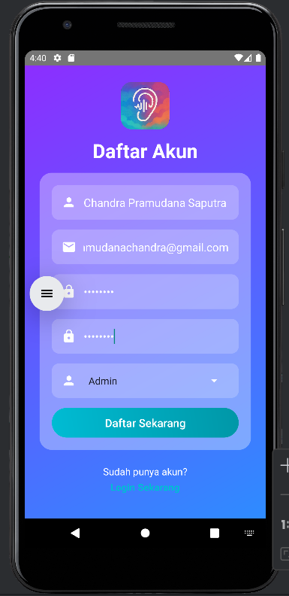
Tap Tombol Daftar
- Sistem akan membuat akun Anda
- Anda akan otomatis login dan diarahkan ke Login
Langkah-langkah Login (Pengguna Terdaftar)
Buka Aplikasi Soundscape
- Tap ikon aplikasi Soundscape
Masuk ke Halaman Login
- Isi data pada form login dengan akun anda

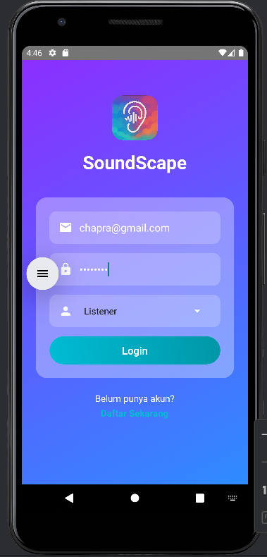
Tap Tombol Login
- Jika berhasil anda akan masuk halaman beranda aplikasi

BERANDA APLIKASI

Tampilan Beranda
Setelah login, Anda akan melihat:
Header Selamat Datang
Menampilkan sapaan dan nama Anda
Kategori Musik
- DeepSleep: Musik untuk tidur nyenyak
- Mindfulness: Musik untuk meditasi kesadaran
- Stress Relief: Musik untuk mengurangi stres
- Therapeutic: Musik terapi khusus
Musik Terbaru
- Menampilkan musik yang baru ditambahkan
- Swipe horizontal untuk melihat lebih banyak

Rekomendasi untuk Anda
- Musik yang direkomendasikan berdasarkan preferensi Anda

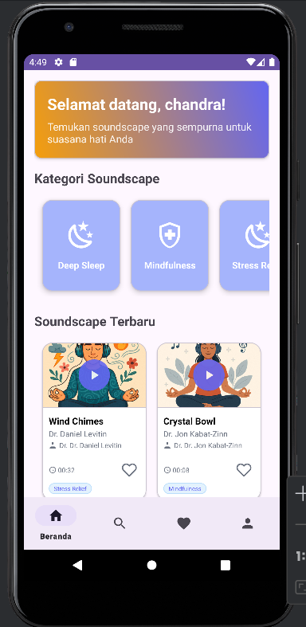

Navigasi Bottom Menu
Di bagian bawah layar terdapat 5 menu utama:
- Beranda: Halaman utama
- Jelajah: Cari dan filter musik
- Favorit: Playlist dan favorit Anda
- Profil: Pengaturan akun

MENDENGARKAN MUSIK

Cara Memulai Mendengarkan
Pilih Musik
- Tap pada kartu musik di beranda, atau

- Gunakan menu Jelajah untuk mencari
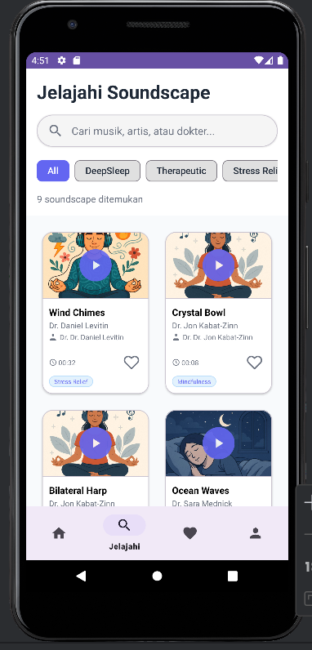

Halaman Detail Musik
Akan menampilkan:
- Cover musik ukuran besar
- Judul
- Kategori dan durasi
- Deskripsi manfaat
- Rekomendasi dokter
- Referensi jurnal ilmiah
Kontrol Player
- Play/Pause: Tap tombol di tengah
- Volume: Gunakan tombol volume perangkat
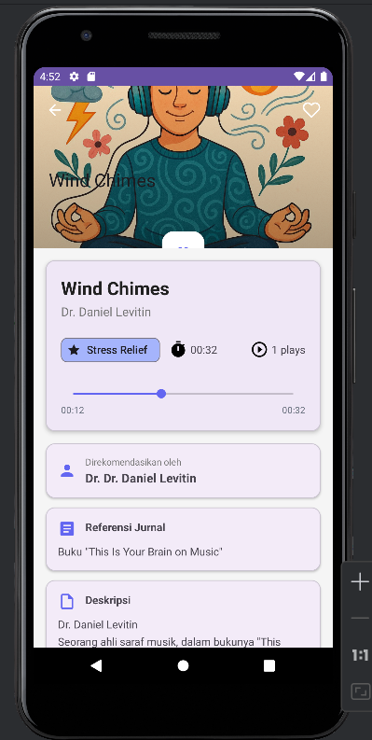

FITUR JELAJAH

Pencarian Musik
Akses Menu Jelajah
- Tap ikon "Jelajah" di bottom navigation
Gunakan Search Bar
- Ketik judul, artis, atau kata kunci
- Hasil muncul otomatis saat mengetik
Filter Kategori
- Tap chip kategori untuk filter
- Dapat memilih multiple kategori

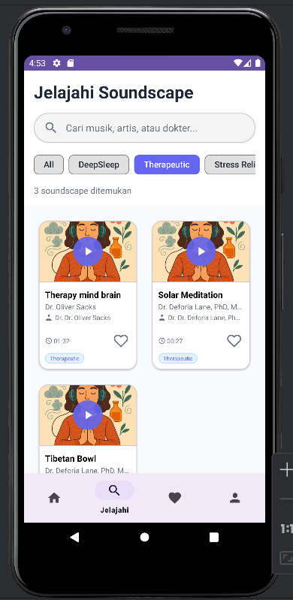

MENGELOLA KOLEKSI FAVORIT

Menambahkan ke Favorit
- Tap ikon hati (♡) pada musik
- Musik favorit tersimpan di tab "Favorit"
- Tap lagi untuk menghapus dari favorit
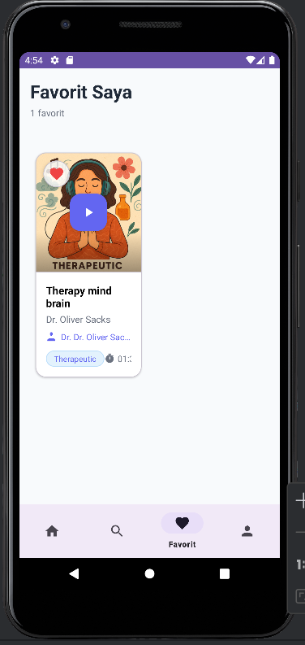

PENGATURAN PROFIL

Akses Profil
Tap ikon "Profil" di bottom navigation
Yang Bisa Diatur :
Informasi Pribadi
- Ubah nama tampilan
- Ubah email
Tentang: Menampilkan informasi Aplikasi.
Logout : Konfirmasi untuk keluar.

